**PRUEBA TÉCNICA – PROFESIONAL PRUEBAS TÉCNICAS**

**BOLSA DE VALORES DE COLOMBIA**

**PREGUNTA 1:**

int, char, float, string y boolean son:

**a)** Funciones de acceso a datos

**b)** Instrucciones de acceso a datos

**c)** Sentencias de control

**d)** Tipos de datos

**PREGUNTA 2:**

¿Qué es un algoritmo?

**a)** Un conjunto de instrucciones o reglas bien definidas, ordenadas y finitas que permiten realizar una actividad mediante pasos sucesivos que no generen dudas a quien deba realizar dicha actividad

**b)** Es una igualdad entre dos expresiones algebraicas, denominadas miembros, en las que aparecen valores conocidos o datos, y desconocidos o incógnitas, relacionados mediante operaciones

**c)** Es una relación de variables que pueden ser cuantificadas para calcular el valor de otras de muy **difícil** o imposible cálculo y que suministra una solución para un problema

**d)** Las anteriores respuestas no son correctas

**PREGUNTA 3:**

Un bucle o ciclo es

**a)** Una sentencia que permite decidir si se ejecuta o no se ejecuta una sola vez un bloque aislado de código

**b)** Una sentencia que ejecuta otra sentencia que a su vez ejecuta la primera sentencia

**c)** Una sentencia que permite ejecutar un bloque aislado de código varias veces hasta que se cumpla (o deje de cumplirse) la condición asignada al bucle

**d)** Las anteriores respuestas no son correctas

**PREGUNTA 4:**

¿Qué significa EOF?

**a)** Empty or full

**b)** End of file

**c)** End of floop

**d)** Las anteriores respuestas no son correctas

**PREGUNTA 5**

La programación se puede definir como...

**a)** el proceso de diseñar, codificar, depurar y mantener el código fuente de programas de ordenador

**b)** la ejecución de programas de ordenador desde la línea de comandos

**c)** la instalación de programas en sistemas operativos desde la línea de comandos

**d)** Las anteriores respuestas no son correctas

**PREGUNTA 6**

if, else, for y while son

**a)** Funciones de acceso a datos

**b)** Sentencias de control

**c)** Tipos de datos

**d)** Las anteriores respuestas no son correctas

**PREGUNTA 7**

Imperativo, declarativo y orientado a objetos son

**a)** Modos de compilar el código fuente de un programa de ordenador

**b)** Modos de definir el pseudocódigo de un programa de ordenador

**c)** Paradigmas de programación

**d)** Las anteriores respuestas no son correctas

**PREGUNTA 8**

¿Qué significa JOIN de base de datos?

Combinar registros de varias tablas

**Escribe el código sql para realizar las siguientes acciones:**

**PREGUNTA 9**

Crear una tabla de nombre “producto” que tenga un campo “nombre”, “precio” y “fecha”.

CREATE TABLE producto(

nombre varchar(100)

precio int(6)

fecha varchar(100)

);

**PREGUNTA 10**

Insertar el producto leche con fecha del 15 de dciembre del 2010 y precio de $12.

INSERT INTO producto values (“leche”, “12”, “15 de diciembre del 2010”);

**PREGUNTA 11**

Cambiar el nombre del producto “Leche” a “Leche Entera”.

UPDATE producto set nombre=”Leche Entera” where nombre=leche;

**PREGUNTA 12**

Mostrar el nombre de todos los productos que cuesten más de $5.

Select * from producto where precio> 5;

**PREGUNTA 13**

Borrar todos los productos.

Delete * from producto;

**PREGUNTA 14**

El programa “Hola Mundo.” tradicionalmente se ha utilizado como una muestra del primer sabor de cada lenguaje programación particular. El programa simplemente despliega “Hola, mundo.”. Redacte un programa que despliegue “Hola, mundo.” En la pantalla. (En el lenguaje de su preferencia o en seudocodigo).

Public class HolaMundo{

public static void main(String[] args) {

System.out.println(“hola mundo”);

}

}

**PREGUNTA 15**

Redacte un programa que usando un ciclo for despliegue "*" 10 veces en la pantalla, un asterisco por línea a lo largo de diez líneas. (En el lenguaje de su preferencia o en seudocodigo)

Public class HolaMundo{

public static void main(String[] args) {

for(int i=0;i<10;i++){

System.out.println(“*”);

}

}

}

**PREGUNTA 16**

Redacte un programa que usando un ciclo de su elección multiplique todos los números enteros entre 1 y 15 (1 x 2 x 3… 14 x 15). (En el lenguaje de su preferencia o en seudocodigo)

Public class HolaMundo{

public static void main(String[] args) {

System.out.println(factorial(15));

}

Public static int factorial(int fac){

If(fact>1){

Return (fact*factorial(fact-1));

}else(){

Return 1;

}

}

**PREGUNTA 17**

El área de un rectángulo se puede calcular multiplicando su base por su altura. Redacte un programa que determine el área de un rrectángulo dado. Asuma que las medidas se dan en metros. (En el lenguaje de su preferencia o en seudocodigo)

Public class HolaMundo{

public static void main(String[] args) {

int base=2,altura=3;

System.out.println(areaRect(base,altura));

}

Public static int areaRect(int base,int altura){

Return base*altura;

}

}

**PREGUNTA 18**

Redacte un programa que determine el promedio de un estudiante que toma cuatro exámenes y cada examen tiene un peso del 25%. Despliegue el resultado en pantalla.

Public class HolaMundo{

public static void main(String[] args) {

int []notas=new int[4];

System.out.println(promedio(notas));

}

Public static int promedio(int notas){

Int prom=0;

For(int i=0;i<notas.lenght();i++){

prom=prom+notas[i];

}

Return prom/notas.lenght();

}

}

**PREGUNTA 19**

En qué etapa del ciclo de desarrollo, es más alto el costo de encontrar un error en el software:

1. Producción
2. Desarrollo
3. Diseño
4. Pruebas

**PREGUNTA 20**

Las pruebas que se centran en los detalles procedimentales del software, por lo que su diseño está fuertemente ligado al [código fuente](http://es.wikipedia.org/wiki/C%C3%B3digo_fuente) se denominan:

1. Pruebas de Caja Negra
2. Pruebas de Caja Blanca
3. Pruebas de caja Gris
4. Ninguna de las anteriores

**PREGUNTA 21**

Las pruebas que se centran en las entradas y salidas de un módulo se denominan:

1. Pruebas de Caja Negra
2. Pruebas de Caja Blanca
3. Pruebas de caja Gris
4. Ninguna de las anteriores

**PREGUNTA 22**

Las pruebas de caja blanca son utilizadas principalmente por:

1. Los Tester funcionales
2. Los Tester No Funcionales
3. Los Desarrolladores
4. Los Gerentes de Proyectos

**PREGUNTA 23**

Las pruebas de caja negra son utilizadas principalmente por:

1. Los Tester funcionales
2. Los Tester No Funcionales
3. Los Desarrolladores
4. Los Gerentes de Proyectos

**PREGUNTA 24**

Las pruebas que se realizan para verificar que un gran conjunto de partes de [software](http://es.wikipedia.org/wiki/Software) funcionan juntos correctamente se refieren a:

1. Pruebas Unitarias
2. Pruebas de Integración
3. Pruebas de Aceptación
4. Ninguna de las anteriores

**PREGUNTA 25**

Para probar el correcto funcionamiento de un módulo de código y asegurar que cada uno de los módulos funcione correctamente por separado, se utilizan :

1. Pruebas de Aceptación
2. Pruebas de Integración
3. Pruebas de Unitarias
4. Ninguna de las anteriores

**PREGUNTA 26**

Las pruebas que son realizadas por cliente, sobre el sistema completo, y que buscan una cobertura de la especificación de requisitos se denominan:

1. Pruebas de Integración
2. Pruebas de Aceptación
3. Pruebas de Unitarias
4. Ninguna de las anteriores

**PREGUNTA 27**

Cuál de los siguientes atributos no es un atributo no funcional de calidad:

1. Mantenibilidad
2. Portabilidad
3. Funcionalidad
4. Usabilidad

**PREGUNTA 28**

El objetivo principal de las pruebas de software son:

1. Detectar errores
2. Aumentar el nivel de calidad del software
3. Prevenir Defectos
4. Todas las anteriores

**PREGUNTA 29**

¿Cómo se describe la estructura y el contenido de un documento XML?

1. XPath
2. XML Schema
3. XSL
4. XDefinition

**PREGUNTA 30**

Cuál de las siguientes afirmaciones es verdadera

1. Todos los documentos XML deben tener un DTD
2. Todas las etiquetas de un documento XML se tienen que escribir en minúsculas
3. Todas las etiquetas se tienen que cerrar correctamente
4. Las anteriores respuestas no son correctas

**PREGUNTA 31**

Respecto a los espacios de nombres en XML

1. Se emplean para transformar los documentos XML
2. Se emplean para definir la presentación de los documentos XML
3. Se emplean para poder utilizar etiquetas de diferentes lenguajes de marcado en un mismo documento XML
4. Las anteriores respuestas no son correctas

**PREGUNTA 32**

¿Qué significa XML?

1. X-Markup Language
2. eXtensible Modeling Language
3. eXtensible Markup Language
4. Las anteriores respuestas no son correctas

**PREGUNTA 33**

Cuál de las siguientes afirmaciones es verdadera

1. Todos los documentos XML deben tener una etiqueta raíz
2. Todas las etiquetas son sensibles a mayúsculas/minúsculas
3. Todas las etiquetas tienen que estar correctamente anidadas
4. Todas las respuestas son correctas

**PREGUNTA 34**

¿Cómo se borra toda una base de datos con SQL?

1. DELETE DATABASE
2. DROP DATABASE
3. ERASE DATABASE
4. KILL DATABASE

**PREGUNTA 35**

En SQL, para ordenar los datos devueltos por una sentencia SELECT se emplea la cláusula:

1. ORDER BY
2. ORDERED BY
3. SORT BY
4. SORTED BY

**PREGUNTA 36**

¿En cuál de las siguientes sentencias del lenguaje SQL se emplea la cláusula SET?

1. DELETE
2. DROP
3. SELECT
4. UPDATE

**PREGUNTA 37**

En SQL, para eliminar las filas duplicadas del resultado de una sentencia SELECT se emplea:

1. NO DUPLICATE
2. UNIQUE
3. DISTINCT
4. ONLY

**PREGUNTA 38**

En SQL, para modificar la estructura de una tabla de una base de datos se emplea la instrucción:

1. ALTER TABLE
2. CHANGE TABLE
3. MODIFY TABLE
4. TRUNCATE TABLE

**PREGUNTA 39**

En una clausula LIKE, ¿Cómo se obtienen todos los nombres de personas que comienzan con “Juan”?

1. LIKE “Juan%”
2. LIKE “Juan*”
3. LIKE “Juan$”
4. LIKE “Juan&”

**PREGUNTA 40**

Una sentencia SELECT sin la cláusula WHERE devuelve:

1. Todos los registros existentes en la tabla que no estén relacionados con otra tabla.
2. Todos los registros existentes en la tabla
3. No se puede ejecutar una sentencia SELECT sin la cláusula WHERE
4. Las anteriores respuestas no son correctas

**PREGUNTA 41**

¿Qué instrucción se emplea para eliminar todo el contenido de una tabla, pero conservando la tabla?

1. DELETE TABLE
2. DROP TABLE
3. TRUNCATE TABLE
4. Las anteriores respuestas no son correctas.

**PREGUNTA 42**

Encuentra las diferencias

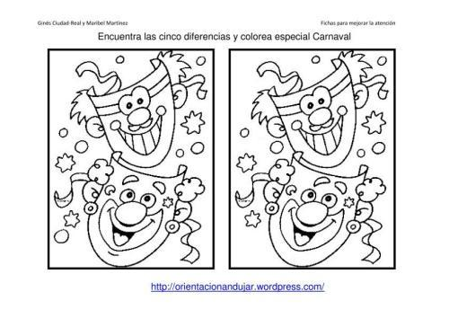

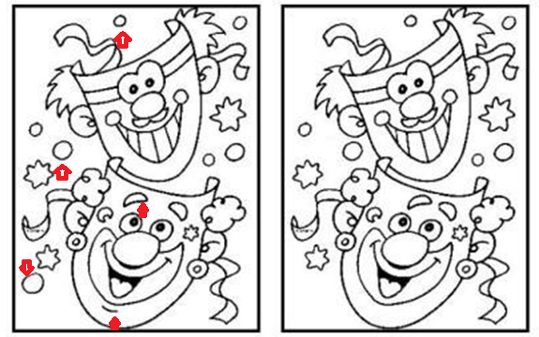

**PREGUNTA 43**

Encuentre las sumas verticales y horizontales como se muestra en la imagen.

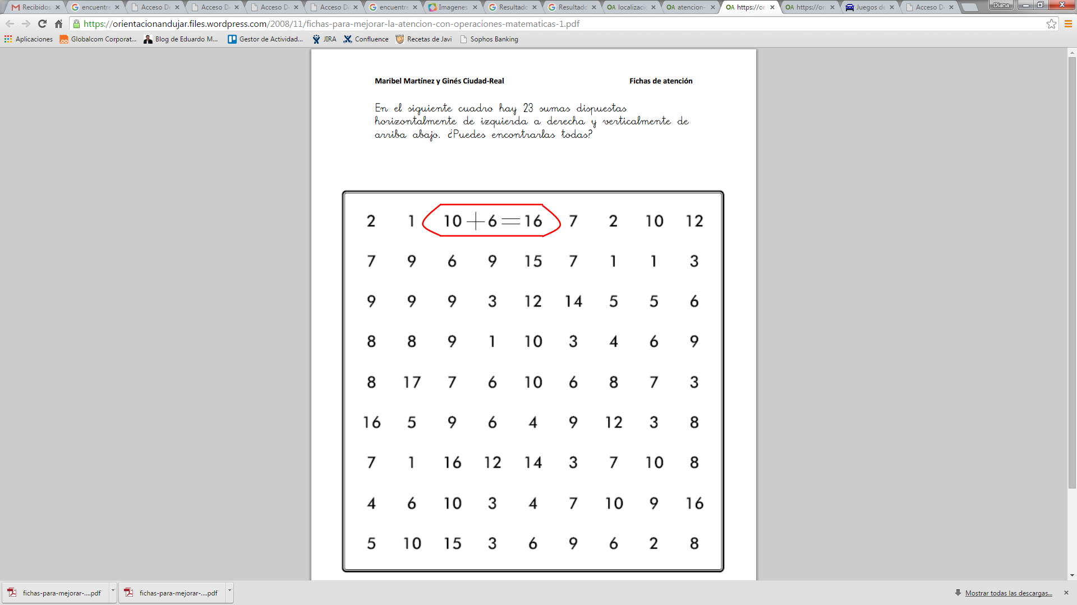

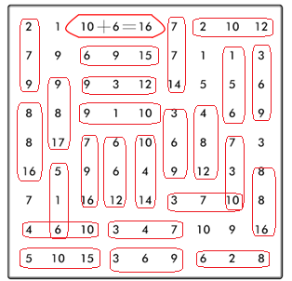

**PREGUNTA 44**

El siguiente pseudocódigo tiene una serie de errores. Indicar dónde se localizan y de qué tipo son.

|  |
| --- |
| **PROGRAMA**  **Variables**  Enteras: n  Reales: Precio1, Precio2, Precio 3  **1. Inicio [Calcula la media de tres precios]**  2. n = 1  3. Mostrar “¿Precio 1? (€)” : Pedir Precio1 : n = n + 1  4. Mostrar “¿Precio 2? (€)” : Pedir Precio2 : n = n + 1  5. Mostrar “¿Precio 3? (€)” : Pedir Precio3 : n = n + 1  6. Media = Precio1 + Precio2 + Precio3 / n  7. Mostrar “La media es”, Media, euros”  **8. Fin** |

*La variable media no fue definida.

*Al dividir entre n después de la suma de las variables se entiende que solo se divide el “precio 3” y no el total de las sumas.

*Al inicializar n en 1, y sumar 1 a cada ingreso de un precio la división será entre 4 y no entre 3, afectando el resultado final.

**PREGUNTA 45**

Determinar qué errores contiene el siguiente programa.

|  |
| --- |
| **PROGRAMA**  **Variables**  Enteras: i, j  **1. Inicio**  2. **Mientras j <> 5 Hacer**  3. **Mientras i <> 10 Hacer**  4. Mostrar j, “*”, i, “=”, j * i  5. i = i + 1  6. j = j + 1  7. **Repetir**  8. **Repetir**  **9. Fin** |

**PREGUNTA 46**

Determinar qué errores existen en este programa y de qué tipo son.

|  |
| --- |
| **PROGRAMA**  **1. Inicio**  2. Numero = 9  3. Llamar Raiz  4. Mostrar “La raíz de“, Numero, “es”, Resultado  **5. Fin**  **Módulo Raiz(Numero: Reales)**  **Variables**  Reales: Resultado  1. Resultado = SQR(Numero)  **FinMódulo** |

 *No hay variables definidas en “programa”

*Tal vez se en algún lenguaje se definio la raíz de un numero como “SQR” pero usualmente se usa es “SQRT” que viene de square root.

**PREGUNTA 47**

Usted está ejecutando una prueba donde tiene que validar que la nomina de la **Empresa** **A** se muestre correctamente en el software de contabilidad. Al realizar la consulta, el sistema genera los siguientes datos:

|  |  |  |  |  |
| --- | --- | --- | --- | --- |
| **Empresa: Empresa B** | | | | |
| **Nombre** | **Documento** | **Telefono** | **Estado Civil** | **Cargo** |
| Ender Sucre | Calle falsa 123 # 07-12 | 4 06 29 04 | Nueva EPS | Ing. Sistemas |
| Fabi@n Rodr@guez | Carrera 20 # 12-05 | 2 30 56 42 | Caf@ Salud | Adm. Empresas |
| David Moreno | Calle 170 # 18-22 | 5 55 39 27 | Colsanitas | Contador |
| Paola Sotelo | Carrera 7 # 71-21 | 4 96 39 40 | Compensar EPS | Gerente Proyectos |
| Diana Ordu@a | Calle 127 # 20-14 | 2 12 49 30 | Emerm@dica | Desarrollador Junior |

Por favor reporte los errores encontrados en el software al ingeniero desarrollador.

*En donde debería ir el documento muestra la dirección, puede ser una mala consulta, o un error en la etiqueta de dicha columna.

*En donde va el estado civil muestra la eps, puede ser una mala consulta, o un error en la etiqueta de dicha columna.

*Problemas con las tildes probablemente el repositorio que se está usando no está guardando en un formato que soporte caracteres especiales, claramente en la etiqueta de la columna teléfono si se muestra correctamente la tilde.